TIÊU CHUẨN VIỆT NAM
TCVN 6879 : 2007
ISO 6941 : 2003
VẢI DỆT - ĐẶC TÍNH CHÁY - XÁC ĐỊNH TÍNH LAN TRUYỀN LỬA CỦA CÁC MẪU ĐẶT THEO PHƯƠNG THẲNG ĐỨNG
Textile fabrics - Burning behaviour - Measurement of flame spread properties of vertically oriented specimens
Lời nói đầu
TCVN 6879 : 2007 thay thế TCVN 6879 : 2001.
TCVN 6879 : 2007 hoàn toàn tương đương ISO 6941 : 2003.
TCVN 6879 : 2007 do Ban kỹ thuật Tiêu chuẩn TCVN/TC 38 Hàng dệt biên soạn, Tổng cục Tiêu chuẩn Đo lường Chất lượng đề nghị, Bộ Khoa học và Công nghệ công bố.

VẢI DỆT - ĐẶC TÍNH CHÁY - XÁC ĐỊNH TÍNH LAN TRUYỀN LỬA CỦA CÁC MẪU ĐẶT THEO PHƯƠNG THẲNG ĐỨNG
Textile fabrics - Burning behaviour - Measurement of flame spread properties of vertically oriented specimens
1. Phạm vi áp dụng
Tiêu chuẩn này quy định phương pháp đo tính lan truyền lửa của vải được đặt theo phương thẳng đứng và các sản phẩm công nghiệp ở dạng vải một hoặc nhiều hợp phần (được tráng phủ, bông trần, đa lớp, cấu trúc xen kẽ và các cấu trúc kết hợp tương tự khác) khi chịu tác động của một ngọn lửa nhỏ xác định.
2. Tài liệu viện dẫn
Các tài liệu viện dẫn sau rất cần thiết cho việc áp dụng tiêu chuẩn. Đối với các tài liệu viện dẫn ghi năm ban hành thì áp dụng bản được nêu. Đối với các tài liệu viện dẫn không ghi năm ban hành thì áp dụng phiên bản mới nhất, bao gồm cả các sửa đổi.
ISO 4880: 1997 Burning behaviour of textiles and textile products - Vocabulary (Tính cháy của vật liệu dệt và các sản phẩm dệt - Thuật ngữ).
ISO 6940, Textile fabrics - Burning behaviour - Determination of ease of ignition of vertically oriented specimens (Vải dệt - Tính cháy - Xác định khả năng dễ bắt cháy của mẫu theo hướng dọc).
3. Thuật ngữ và định nghĩa
Trong tiêu chuẩn này áp dụng các thuật ngữ và định nghĩa sau:
3.1
Thời gian áp ngọn lửa (flame application time)
thời gian mà ngọn lửa được áp vào mẫu thử.
3.2
Thời gian lan truyền lửa (flame spread lime)
thời gian mà một ngọn lửa trên vật liệu đang cháy di chuyển một khoảng cách nhất định trong các điều kiện thử quy định.
4. Nguyên tắc
Một ngọn lửa xác định từ một đèn xì quy định được áp trong 10 giây lên bề mặt hoặc mép dưới của mẫu vật liệu dệt đặt theo phương thẳng đứng. Ghi lại thời gian lan truyền lửa tính bằng giây của ngọn lửa di chuyển giữa những sợi chỉ đánh dấu được gắn sát với bề mặt của mẫu thử và được gắn ở ba khoảng cách nhất định tính từ ngọn lửa đốt cháy.
5. Thiết bị, dụng cụ
5.1. Giá đỡ, được thiết kế sao cho có thể giữ được đèn xì (5.2), xem hình 1 và khung giữ mẫu thử (5.3), xem hình 2 theo hướng quy định, xem hình 3.
Thiết kế phải cho phép gắn được ba sợi chỉ đánh dấu (xem 5.7) vào các vị trí như trong hình 2. Tại mỗi vị trí sợi chỉ đánh dấu được gắn như một vòng sao cho hai đoạn cách nhau 1 mm và 5 mm so với mặt phẳng phía trước mẫu thử. Mỗi một vòng chỉ được gắn với một dụng cụ tính thời gian khác nhau (5.6.2).
5.2. Đèn xì, như chỉ ra trong hình 1 và được mô tả trong phụ lục A, có thể được di chuyển khỏi vị trí ban đầu mà tại đó đầu của đèn xì cách mẫu thử ít nhất là 75 mm tới vị trí làm việc hoặc theo hướng nằm ngang hoặc theo góc nghiêng, xem hình 3.
5.3. Khung giữ mẫu, bao gồm một khung chữ nhật bằng kim loại dài 560 mm và rộng 150 mm, có 12 ghim giữ mẫu được gắn dọc theo chiều dài của khung, xem hình 2. Các ghim để giữ mẫu thử cách cạnh đáy của khung là 5 mm, 10 mm, 190 mm, 370 mm, 550 mm và 555 mm có chiều dài tối thiểu là 26 mm.
CHÚ THÍCH Để gắn mẫu nhiều lớp hoặc dày có thể dùng ghim dài hơn.
Để giữ mẫu trên một mặt phẳng cách khung ít nhất 20 mm (xem 9.1.1 và 9.2.1) phải đặt một miếng đệm đường kính 2 mm và chiều dài ít nhất là 20 mm ngay cạnh mỗi ghim giữ mẫu, trừ các ghim ở đầu và cuối mỗi cạnh của mẫu thử.
5.4. Dưỡng, cứng phẳng, được làm từ loại vật liệu thích hợp và có kích thước tương ứng với kích thước của mẫu thử (560 mm x 170 mm). Khoan mười hai lỗ đường kính xấp xỉ 4 mm dọc theo cạnh của dưỡng và định vị sao cho khoảng cách giữa tâm của các lỗ tương ứng với khoảng cách giữa các ghim trên khung giữ mẫu (xem hình 2). Lỗ được đặt cách đều với đường trục xuyên tâm thẳng đứng của dưỡng.
Kích thước tính bằng milimét
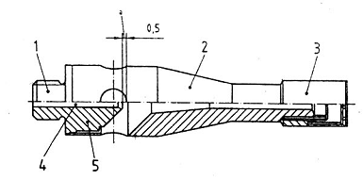
a) Cách sắp xếp của đèn xì
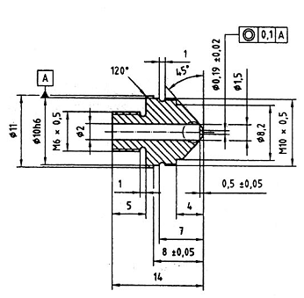
b) Đầu phun
Hình 1 - Đèn xì
Kích thước tính bằng milimét
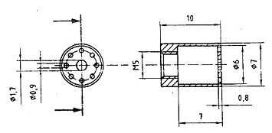
c) Thiết bị ổn định lửa
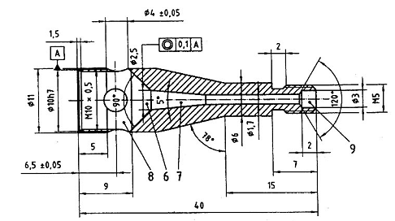
d) Ống đèn xì
Chú giải
1. đầu phun
2. ống đèn xì
3. thiết bị ổn định ngọn lửa
4. ống thắt
5. đầu chóp
6. vùng trộn khí
7. vùng khuyếch tán
8. khoang không khí
9. đường ra
ª vừa khít khi lắp ráp
Hình 1 - Đèn xì (tiếp theo)
Kích thước tính bằng milimét
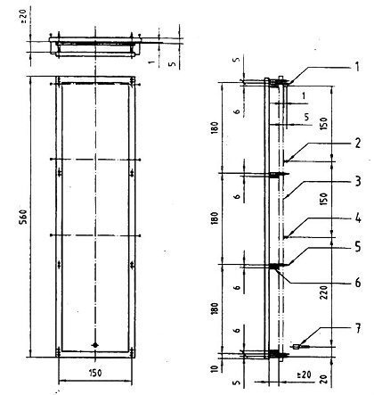
Chú giải
1. sợi chỉ đánh dấu thứ ba
2. sợi chỉ đánh dấu thứ hai
3. mẫu thử
4. sợi chỉ đánh dấu thứ nhất
5. khung ghim
6. miếng đệm (tùy chọn)
7. đèn xì (định hướng cho bề mặt đốt cháy)
Hình 2 - Khung giữ mẫu
5.5. Khí, propan hoặc butan thương phẩm hoặc hỗn hợp khí butan/propan.
CHÚ THÍCH Sử dụng khí propan thương phẩm thì tốt hơn nhưng có thể sử dụng khí khác cũng được.
5.6. Dụng cụ tính thời gian
5.6.1. Thiết bị tính thời gian để điều khiển và đo thời gian áp dụng ngọn lửa và có thể đặt ở 1 giây và được điều chỉnh ở khoảng thời gian 1 giây và có độ chính xác là 0,2 giây hoặc cao hơn.
5.6.2. Yêu cầu phải có ba thiết bị tính thời gian đọc chính xác đến 0,2 giây hoặc tốt hơn để đo thời gian lan truyền lửa. Các thiết bị này được khởi động khi áp dụng ngọn lửa và tự động dừng khi các sợi chỉ đánh dấu bị đứt.
5.7. Sợi chỉ đánh dấu, chỉ bông màu trắng đã qua xử lý kiềm có chỉ số sợi là 45 tex đến 50 tex.
6. Sự phòng ngừa
6.1. Cấu tạo của thiết bị thử nghiệm
Một số sản phẩm cháy có tính ăn mòn. Thiết bị phải được chế tạo bằng các vật liệu không bị ảnh hưởng bất lợi bởi hơi khói.
6.2. Vị trí của thiết bị thử
Thể tích không khí xung quanh vị trí thử mẫu phải đảm bảo sự giảm nồng độ oxy không gây ảnh hưởng đến phép thử. Nếu sử dụng hộp để mẫu mở phía trước thì phải đảm bảo sao cho mẫu được lắp đặt cách các mặt tường tối thiểu là 300 mm.
6.3. Sức khỏe và an toàn của người thực nghiệm
Vật liệu bị cháy có thể sinh ra các khói và khí độc có thể ảnh hưởng đến người thực hiện phép thử. Giữa các phép thử, không khí của khu vực thử với kích thước phù hợp phải đảm bảo không gây nguy hiểm cho sức khỏe của người thực nghiệm, khói và hơi phải được hút sạch bằng một quạt hút hoặc thiết bị thông gió khác (xem 6.2).
CHÚ THÍCH Sự thoát khói và hơi phải tuân theo các quy định hiện hành về kiểm soát sự ô nhiễm không khí.
Kích thước tính bằng milimét
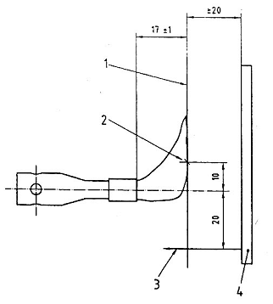
a) Đốt cháy bề mặt
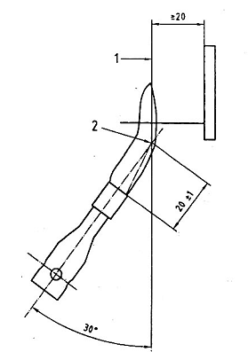
b) Đốt cháy mép dưới
Hình 3 - Vị trí và sự điều chỉnh ngọn lửa
Kích thước tính bằng milimét
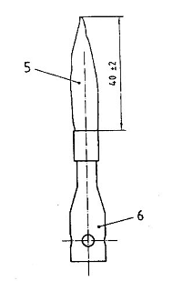 | 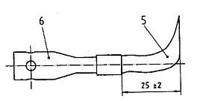
c) Chiều cao của ngọn lửa thẳng đứng | d) Chiều ngang của ngọn lửa
Chú giải
1. mẫu thử
2. điểm đốt lửa danh định
3. ghim
4. khung giữ
5. ngọn lửa
6. đèn xì
Hình 3 - Vị trí ngọn lửa và sự điều chỉnh (tiếp theo)
7. Lấy mẫu
7.1. Số lượng mẫu
Sử dụng dưỡng (5.4) để lấy một bộ gồm sáu mẫu thử, ba mẫu thử có chiều dài theo hướng dọc và ba mẫu có chiều dài theo hướng ngang của vải.
Đối với đốt cháy bề mặt, trong đó hai mặt vải khác nhau và phép thử trước đó cho thấy tính cháy của chúng khác nhau thì phải thử từng mặt bằng một bộ sáu mẫu thử.
CHÚ THÍCH Yêu cầu phải có thêm một mẫu thử nữa để đưa ra quy trình thử (9.1 và 9.2).
7.2. Đánh dấu vị trí ghim mẫu thử
Đánh dấu vị trí mà tại đó ghim mẫu lên khung giữ mẫu qua các lỗ trên dưỡng (5.4).
CHÚ THÍCH Đối với loại vải có cấu trúc mở (ví dụ vải lót, vải dệt quấn), các miếng băng dính nhỏ có thể được cố định vào vải ở các vị trí ghim và các vị trí ghim được đánh dấu trên băng. Các vải bị chùng phải được kéo phẳng ra nhưng không làm căng quá mức.
7.3. Kích thước mẫu thử
Cắt mẫu thử có kích thước (560 x 170) mm ± 2 mm.
8. Điều hòa và môi trường thử
8.1. Điều hòa
Trừ khi có quy định khác, mẫu thử phải được điều hòa trong môi trường có nhiệt độ là (20 ± 2) °C và độ ẩm tương đối là (65 ± 5) % trong ít nhất 24 giờ. Nếu phép thử không thực hiện ngay sau khi điều hòa thì đặt mẫu đã điều hòa vào một hộp kín. Đối với mỗi mẫu thử phép thử phải bắt đầu trong vòng 2 phút sau khi lấy mẫu ra khỏi môi trường điều hòa hoặc hộp kín.
CHÚ THÍCH Phải cẩn thận để tránh gây tổn thương khi gắn mẫu thử vào ghim theo thời gian quy định. Nếu cần thiết, phải gắn mẫu thử vào khung giữ mẫu (5.3) trước khi lấy ra khỏi môi trường điều hòa.
8.2. Môi trường thử
Phép thử phải được thực hiện trong môi trường có nhiệt độ ở giữa 10 °C và 30 °C, độ ẩm tương đối là ở giữa 35 % và 65 %, và tốc độ không khí không nhỏ hơn 0,2 m/s tại thời điểm bắt đầu của mỗi phép thử. Tốc độ không khí phải không bị ảnh hưởng bởi các thiết bị cơ học hoạt động trong suốt quá trình thử.
CHÚ THÍCH Có thể cần các tấm chắn để duy trì tính ổn định của ngọn lửa.
9. Lắp đặt thiết bị, dụng cụ
9.1. Quy trình A (đốt cháy bề mặt)
9.1.1. Gắn mẫu thử
Đặt mẫu thử (xem 7.1, chú thích) lên các ghim trên khung giữ mẫu, sao cho các ghim xuyên qua các điểm đã đánh dấu bằng dưỡng và mặt sau của mẫu thử cách khung kim loại hình chữ nhật của khung giữ mẫu ít nhất 20 mm. Lắp khít khung giữ mẫu thử vào giá đỡ sao cho mẫu thử ở vị trí thẳng đứng.
9.1.2. Vị trí hoạt động của đèn xì
Vị trí của đèn xì vuông góc với bề mặt của mẫu thử sao cho trục của thiết bị ổn định ngọn lửa ở phía trên 20 mm so với đường thẳng đi qua ghim thấp nhất và thẳng hàng với đường tâm thẳng đứng của mẫu thử. Đảm bảo đầu của đèn xì cách bề mặt của mẫu thử khoảng (17 ± 1) mm [xem hình 3 a)].
9.1.3. Điều chỉnh ngọn lửa - tiếp xúc ngang
Đặt đèn xì ở vị trí thẳng đứng (xem 5.2). Bật đèn xì và làm nóng sơ bộ ít nhất trong 2 phút. Di chuyển đèn sang vị trí nằm ngang và điều chỉnh tầm với theo chiều ngang của ngọn lửa đạt khoảng cách đo được tính từ đầu của thiết bị ổn định ngọn lửa đến đỉnh của phần màu vàng của ngọn lửa khi nhìn dưới nền tối là (25 ± 2) mm [xem hình 3 d)].
Khoảng tiếp xúc của ngọn lửa phải được kiểm tra trước mỗi phép thử của bộ sáu mẫu thử.
CHÚ THÍCH Nếu thiết bị không có được vị trí chờ ban đầu theo chiều ngang thì cần phải bỏ mẫu thử ra trước khi tiến hành điều chỉnh ngọn lửa.
9.1.4. Vị trí của ngọn lửa
Di chuyển đèn xì từ vị trí ban đầu đến vị trí hoạt động theo chiều ngang (xem 9.1.2). Đảm bảo sự tiếp xúc của ngọn lửa với mẫu thử ở đúng vị trí [xem hình 3 a)].
9.2. Quy trình B (đốt cháy mép dưới)
9.2.1. Gắn mẫu thử
Đặt mẫu thử (xem 7.1, chú thích) vào các ghim trên khung giữ mẫu thử, sao cho các ghim xuyên qua các điểm đã đánh dấu từ dưỡng và mặt sau của mẫu thử cách khung kim loại hình chữ nhật của khung giữ mẫu ít nhất 20 mm. Lắp khung giữ mẫu thử vào giá đỡ sao cho mẫu thử thẳng đứng.
9.2.2. Vị trí hoạt động của đèn xì
Vị trí của đèn xì ở phía trước bề mặt của mẫu thử nhưng thấp hơn, sao cho nó nằm trên một mặt phẳng đi qua đường tâm thằng đứng của mẫu và vuông góc với bề mặt củạ mẫu, với trục đèn nghiêng hướng lên 30° so với đường thẳng đứng qua mép thấp hơn của mẫu. Đảm bảo sao cho khoảng cách giữa đầu thiết bị ổn định ngọn lửa của đèn xì và mép dưới của mẫu là (20 ± 1) mm như trong hình 3 b).
CHÚ THÍCH Cách đốt này có thể không thu được kết quả thích hợp với các loại vải có dạng xếp nếp hoặc bị chùng. Có thể phương pháp đốt cháy bề mặt phù hợp hơn với các loại vải này.
9.2.3. Điều chỉnh ngọn lửa - chiều cao ngọn lửa thẳng đứng
Đặt đèn xì ở vị trí thẳng đứng (xem 5.2). Bật đèn xì và làm nóng sơ bộ mẫu ít nhất trong 2 phút. Điều chỉnh chiều cao ngọn lửa, sao cho khoảng cách từ đầu của thiết bị ổn định ngọn lửa của đèn xì đến đỉnh của phần màu vàng của ngọn lửa khi nhìn dưới nền tối là (40 ± 2) mm [xem hình 3 c)].
Chiều cao của ngọn lửa phải được kiểm tra trước mỗi phép thử của bộ sáu mẫu thử.
9.1.4. Vị trí của ngọn lửa
Di chuyển đèn xì từ vị trí ban đầu đến vị trí nằm nghiêng (xem 9.2.2). Kiểm tra lại xem mép của mẫu thử có chia đôi ngọn lửa hay không [xem hình 3 b)].
10. Cách tiến hành
10.1. Đốt cháy bề mặt
10.1.1. Lắp thiết bị như mô tả trong 9.1.
10.1.2. Lắp mẫu thử đầu tiên của bộ sáu mẫu thử mới vào khung giữ mẫu (xem 9.1.1). Gắn các sợi chỉ đánh dấu vào vị trí như trong hình 2 (xem 5.1), tạo lực căng lên sợi chỉ đủ để duy trì vị trí của nó tương đối so với mẫu. Ghi lại xem chiều dài hay chiều rộng của mẫu ở vị trí thẳng đứng và bề mặt nào của mẫu tiếp xúc với ngọn lửa.
10.1.3. Áp ngọn lửa vào trong 10 giây hoặc theo thời gian đốt cháy được xác định như là thời gian đốt cháy tới hạn trong ISO 6940 và quan sát, ghi lại:
a) thời gian tính bằng giây từ khi bắt đầu đưa ngọn lửa vào mẫu thử cho đến khi đứt sợi chỉ đánh dấu thấp nhất (đầu tiên);
b) thời gian tính bằng giây từ khi bắt đầu đưa ngọn lửa vào mẫu thử cho đến khi đứt sợi chỉ đánh dấu ở giữa (thứ hai);
c) thời gian tính bằng giây từ khi bắt đầu đưa ngọn lửa vào mẫu thử cho đến khi đứt sợi chỉ đánh dấu ở trên cùng (thứ ba).
10.1.4. Lặp lại các bước 10.1.2 và 10.1.3 với năm mẫu thử còn lại, với bề mặt tiếp xúc với ngọn lửa của tất cả các mẫu như nhau.
10.2. Đốt cháy mép dưới
10.2.1. Lắp thiết bị như mô tả trong điều 9.2.
10.2.2. Lắp mẫu thử đầu tiên của bộ sáu mẫu thử mới vào khung giữ mẫu (xem 9.2.1). Gắn các sợi chỉ đánh dấu vào vị trí như trong hình 2 (xem 5.1), tạo lực căng lên sợi chỉ đủ để duy trì vị trí của nó tương đối so với mẫu. Ghi lại xem chiều dài hay chiều rộng của mẫu ở vị trí thẳng đứng và bề mặt nào của mẫu tiếp xúc với ngọn lửa.
10.2.3. Áp ngọn lửa vào trong 10 giây hoặc theo thời gian đốt cháy được xác định như là thời gian đốt cháy tới hạn trong ISO 6940 và quan sát, ghi lại giống như trong điều 10.1.3.
10.2.4. Lặp lại các bước 10.2.2 và 10.2.3 với năm mẫu còn lại, với bề mặt tiếp xúc với ngọn lửa của tất cả các mẫu như nhau.
11. Độ chụm
Phương pháp này sử dụng để so sánh thời gian lan truyền ngọn lửa của các vật liệu dễ cháy khác nhau. Độ chụm của phương pháp phụ thuộc nhiều vào loại vật liệu sử dụng để thử.
Tốc độ lan truyền ngọn lửa không phải là hằng số. Không có sự lan truyền lửa trong thời gian cháy tối thiểu của mẫu thử. Sau khi đốt cháy cần có thời gian để gia tăng cường độ và tốc độ của ngọn lửa. Nếu ngọn lửa lan truyền hết toàn bộ chiều rộng của mẫu thử thì tốc độ lan truyền lửa trở thành hằng số. Với một số vật liệu nhựa nhiệt dẻo lưỡi lửa có thể chảy rơi ra do đó tốc độ lan truyền lửa chậm lại hoặc thậm chí dừng hẳn.
Tốc độ lan truyền lửa tính toán vì thế không hoàn toàn tái lập và thời gian để làm đứt sợi chỉ đánh dấu cao nhất là cơ sở để so sánh. Trong thí nghiệm liên phòng được thực hiện bởi 11 phòng thí nghiệm vào năm 1993, các vật liệu may quần áo có khối lượng biểu kiến thông thường có thời gian để đứt sợi chỉ trên cùng khoảng 20 giây đến 24 giây. Vật liệu có khối lượng nhỏ hơn có thời gian chỉ bằng một nửa giá trị trên. Độ lặp lại của phép đo này trên năm mẫu vải dệt thoi đã thử là từ 3 giây đến 4 giây.
Độ lặp lại kém hơn nhiều đối với vải dệt kim. Vải dệt kim có xu hướng chùng xuống khi gắn vào khung giữ mẫu, gây khó khăn cho việc điều chỉnh khoảng cách từ đèn xì đến mẫu thử. Nếu gặp phải vấn đề này phải báo cáo. Kỹ thuật gắn mẫu thử phải được cải tiến và kéo căng nhẹ nhàng để giữ mẫu vải dệt kim được phẳng.
Vật liệu bị co khi tiếp xúc với ngọn lửa cũng có thể gây ra các vấn đề về độ lặp lại do bị ảnh hưởng bởi phương pháp gắn mẫu thử. Trong trường hợp này không được gắn mẫu thử chặt vào khung làm mẫu bị co ra ngoài ngọn lửa và không bắt cháy.
12. Báo cáo thử nghiệm
Báo cáo thử nghiệm phải bao gồm các nội dung sau:
a) thông báo thử nghiệm đã được thực hiện theo tiêu chuẩn này và các chi tiết thay đổi của nó, nếu có;
b) khí sử dụng;
c) ngày thử;
d) điều kiện môi trường về nhiệt độ và độ ẩm tương đối ở khu vực tiến hành phép thử;
e) kỹ thuật sử dụng để gắn vải trong trường hợp không thể đỡ được trên ghim (xem chú thích ở 7.2);
f) nhận biết vải đã thử gồm cả chi tiết về bất kỳ xử lý sơ bộ nào, ví dụ quy trình làm sạch;
g) bề mặt nào đã được tiếp xúc với ngọn lửa và sử dụng phương pháp đốt cháy bề mặt hay đốt cháy rìa;
h) thời gian đốt mẫu;
i) đối với mỗi mẫu thử, thông tin theo từng điều trong 10.1.3 a) đến c).;

PHỤ LỤC A
(quy định)
Mô tả và cấu tạo của đèn xì
A.1. Mô tả
Đèn xì tạo ra một ngọn lửa có kích thước thích hợp, chiều dài của ngọn lửa có thể điều chỉnh từ 10 mm đến 60 mm.
A.2. Cấu tạo
Cấu tạo của đèn xì được trình bày trong hình 1. Đèn xì gồm có 3 phần:
a) Đầu phun khí
Đường kính lỗ phun của đầu phun khí [xem hình 1 b)] là (0,19 ± 0,02) mm. Lỗ được khoan và sau khi khoan, tất cả các mép sờn phải được lấy ra khỏi hai đầu mà không làm tròn các góc.
b) Ống đèn xì
Ống đèn xì [xem hình 1 d)] gồm bốn vùng:
1) khoang không khí;
2) vùng trộn khí;
3) vùng khuyếch tán;
4) đường khí ra.
Bên trong khoang không khí, ống đèn xì có 4 lỗ không khí đường kính 4 mm cho không khí vào. Mép phía trước của các lỗ không khí xấp xỉ bằng đầu của đầu phun.
Vùng khuyếch tán có dạng hình nón và có kích thước như chỉ ra ở hình 1 d). Đèn xì có một lỗ với đường kính trong 1,7 mm và cửa ra có đường kính trong 3,0 mm.
c) Thiết bị ổn định lửa
Thiết bị ổn định lửa được mô tả chi tiết trong hình 1 c). Chi tiết về hiệu lực của đèn xì đã quy định có thể liên hệ với Ban kỹ thuật ISO/TC38/SC19.

PHỤ LỤC B
(tham khảo)
Kỹ thuật thực nghiệm
Chất lượng kỹ thuật thực nghiệm được yêu cầu sẽ phụ thuộc khá nhiều vào thiết kế của thiết bị sử dụng; ví dụ, đối với thiết bị càng ít tự động thì người thao tác càng phải có kỹ năng cao hơn để thực nghiệm đạt độ chính xác cao.
Một vài điểm thực tiễn về bản chất chung như sau:
a) Vì các lý do an toàn, thiết bị thử phải đặt cách xa bình khí, có thể đặt bình khí bên ngoài nhà. Trong trường hợp này, cần lắp đặt van tắt điều khiển bằng tay trong buồng chứa máy có đường ống đi vào. Tùy theo mỗi loại thiết bị sử dụng, cần có thời gian cho phép để khí sạch đi đến đầu phun của đèn xì và cung cấp một ngọn lửa ổn định.
b) Thiết bị cần được lắp đặt và sử dụng sao cho các hạt còn cháy dở mà có thể bị dòng khí nóng cuốn mang theo hoặc rơi từ mẫu thử, không rơi lên các vật liệu dễ cháy, cần trang bị sẵn quần áo bảo vệ, các bình chữa cháy và các tín hiệu báo động cho người vận hành.
c) Điều quan trọng là phải giữ máy sạch để duy trì an toàn.
d) Một số loại vải chưa hoàn thiện, như vải dệt kim đơn jersey có thể bị quăn mép. Xu hướng này có thể được làm giảm đi bằng cách xử lý tiếp. Nên thử nghiệm kiểu vải này ở trạng thái đã hoàn tất.
e) Vật liệu còn lại dính vào ghim sau khi thử có thể được lấy ra bằng cách chà bằng bàn chải sắt. Những vật liệu đang cháy dở phải được dập tắt trước khi vứt chúng cùng phần bỏ đi khác vào thùng chống cháy.
f) Phép thử sơ bộ phải được tiến hành để xem liệu một bề mặt của vải dưới điều kiện thử nghiệm có đặc tính bắt cháy khác mặt kia không. Nếu chúng khác nhau thì phải thử cả hai bề mặt.

